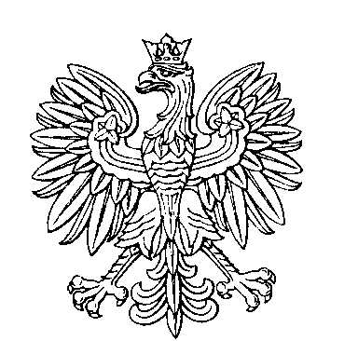

**OBWODOWA KOMISJA WYBORCZA NR 3**

**w gminie Łubnice**

|  |  |  |
| --- | --- | --- |
| **SKŁAD KOMISJI:**  Przewodniczący Piotr Adam Faryś  Zastępca Przewodniczącego Magdalena Agnieszka Brygarczyk  CZŁONKOWIE:   |  |  | | --- | --- | | Sylwia Anna Rzeźnicka  Aleksandra Skał  Dorota Władysława Wąsiak-Machynia  Natalia Magdalena Mielczarek | Klaudia Niki Szymanek-Hyłka  Michał Rafał Kuna  Adam Tomasz Smiatacz | |